**Цель:**воспитание  у  обучающихся  чувства  патриотизма, гордости за русский народ.

**Задачи:**

- усилить интерес учащихся к выдающимся историческим личностям Кузьме Минину и Дмитрию Пожарскому;

- углубить знания учащихся о  праздновании 400-летия  освобождения страны от  иностранных захватчиков и  Дне единства и примирения;

-  расширить представления о событиях начала XVII века;

- содействовать усилению чувства национальной гордости за Родину.

**1**. Люблю тебя, моя Россия,

     За ясный свет твоих очей,

     За ум, за подвиги святые,

     За голос звонкий, как ручей…

**2**. Люблю твои луга и нивы,

      Прозрачный звон твоих равнин,

      К воде склонившиеся ивы,

       Верха пылающих рябин.

**3**. Люблю тебя с твоей тайгою,

        С воспетым трижды камышом,

       С великой Волгою-рекою,

        С могучим быстрым Иртышом.

**4**.  Люблю, глубоко понимая,

        Степей задумчивую грусть.

        Люблю всё то, что называю

        Одним широким словом: «Русь».

**Ведущий.** Москва, Москва!.,люблю тебя как сын,

Как русский, — сильно, пламенно и нежно!

Люблю священный блеск твоих седин

И этот Кремль, зубчатый, безмятежный. /М.Ю.Лермонтов/

**Ведущий 1.** Кто из нас не видал Кремля, кто им не любовался? Утром, включая радио, мы слы­шим, как мерно бьют часы-куранты на главной Кремлевской башне. В старину кара­ульщики ходили вокруг Кремля и громко выкрикивали в ночной тишине названия го­родов, нашедших защиту под сильной рукой Москвы. То и дело над Москвой-рекой, ре­кой Неглинной и над Красной площадью слышалось: «Владимир, Суздаль, Тверь, Нов­город, Псков...»

**Ведущий 2**.   При впадении Неглинной в Москву-реку возвышался живописный холм, поросший лесом. Не было еще кремлевских стен, и на месте нынешнего Мане­жа мирно паслись лоси, а от нынешнего Кузнецкого моста к Александровскому саду медведи шли на водопой. Много зверей водилось в этих местах и разных птиц. Звери давно разбежались, много повырублено деревьев, а вот птицы сохраняют верность привычным местам — столетиями возвращаются они к старым гнездовьям, где привыкли жить.

В этих местах хорошо жилось поселянам: край этот был водным, лес­ным, рыбным, охотничьим, медовым. Здесь пересекались многие речные и конные дороги. Жители охотились, промышляли, строили новые дома из толстенных бревен. Они много трудились и слагали красивые песни, придумывали танцы...

**Ведущий 1**. Это сытое, красивое место на окраине Суздальского княжества и об­любовал себе князь, прозванный Юрий Долгая Рука. Прискакал он вместе со своей дружиной из богатого города Суздаля, чтобы выбрать место для заста­вы-крепости. Полюбился князю удобный для обороны холм. Пусть, дума­лось Юрию Долгорукому, небольшая крепость в лесу сторожит дальние окраины земли суздальской.

 Много городов в северных землях основал князь-строитель Юрий Долгорукий, но Москва ему сразу полюбилась. Написал Юрий из новой крепости своему военному побратиму, князю Святославу: «Приди ко мне, брате, в Москов».

Ко встрече дружина Юрия Долгорукого наготовила много всякой снеди: меда, рыбы, лесной дичи... Летописец об этой встрече написал кратко: «Был обед силен...»

**Ведущий 2.** Шел 1147 год. Этот год и стал считаться годом рождения Москвы. Даже Юрий Долгорукий и его воины не помышляли, что на лесистых холмах вырастут дома, что появятся большие крепости и башни, что возвысится город, равного которому не будет на русской земле!

**Ведущий 1.**Москва выделилась и укрепилась. Постепенно все торговые пути стали пролегать через Москву и ее реки с запада на восток и с востока на запад. А когда на Русь напали орды кочевников, то богатые и сильные города Рязань, Владимир, Суздаль были превращены в руины и разграблены. А Москва накапливала си­лы и собирала окрестные земли под свою уверенную руку.

В конце четырнадцатого века при князе Дмитрии Донском русское войс­ко одержало победу над ордой в Куликовской битве.

**Ведущий 2**.Москва все больше стро­илась и укреплялась. Сначала крепость над Москвой-рекой была из дуба, потом все чаще ста­ли появляться в Кремле каменные строения. При князе Дмитрии Донском поднялись башни и стены из белого кам­ня. И прозвали люди Москву белокаменной...

[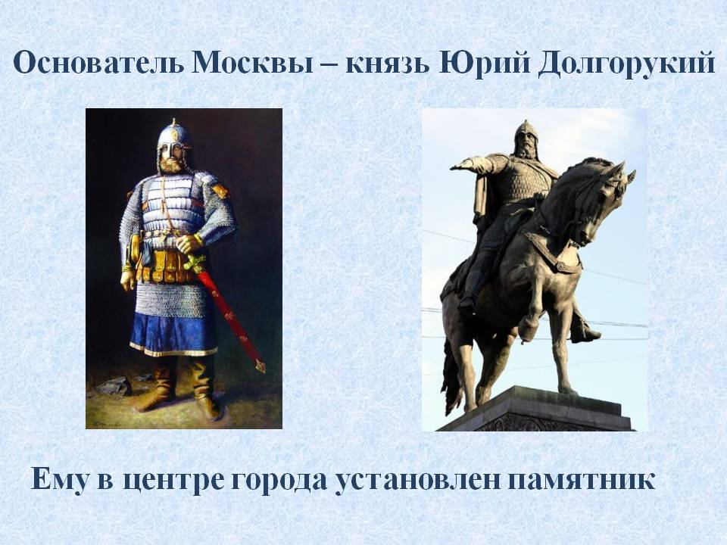](http://900igr.net/prezentatsii/mkhk/Kreml-v-Moskve/003-Osnovatel-Moskvy-knjaz-JUrij-Dolgorukij.html)

**2-й чтец**.Над Москвой великой, златоглавою,

Над стеной кремлевской белокаменной

Из-за дальних лесов, из-за синих гор,

По тесовым кровелькам играючи,

Тучки серые разгоняючи,

Заря алая подымается.

*М.Ю. Лермонтов. Песня про царя Ивана Васильевича, молодого опричника и удалого купца Калашникова*

**Ведущий 1**.Скоро Кремль не мог уже вместить в себя всего города. Местность вок­руг Кремля — улицы, терема, церкви, лавки, посольские и торговые дворы — обнесли люди высокой стеной и назвали Китай-городом. Но и Китай-город скоро не вместил в себя всей Москвы. Тогда появил­ся Белый город. Потом возник Земляной город.

А когда возвели вал по линии нынешнего Садового кольца и выстроили вок­руг дубовые стены, то Москва по размерам стала больше Лондона и Парижа.На дальних подступах к столице выстроились монастыри-крепости: Донской, Новодевичий, Ново-Спасский и многие другие, и зазвенели колокола московские.

**Ведущий 2.**В 1612 году Москву заняли поляки. Нижегородский староста Кузьма Минин и воевода князь Дмитрий Пожарский повели полки на Москву, занятую поляками. Три дня штурмовали Кремль отряды Минина и Пожарского, пока, наконец поляки не сложили оружие.

Благодаря инициативе нижегородцев удалось собрать военную силу, освободить Москву от польско-литовских захватчиков в 1612 году, восстановить российскую государственность. Поэтому подвиг Нижегородского ополчения навеки останется в исторической памяти как образец патриотизма, воинской доблести и гражданской ответственности за судьбу России, а имена Минина и Пожарского - символами верного служения Отчизне.

Обращение Кузьмы Минина к народу

Мир православный! – начал он –  
Страдает Родина Святая,   
Повсюду горе, вопли, стон,

Ручьями льется кровь людская.

Иноплеменники гурьбой  
Отчизну нашу разоряют,   
Владеют Русскою Землей.  
И нас себе порабощают.

Тиранят жен и дочерей  
Враги пред нашими глазами,  
И ставят в храмы лошадей,  
Смеясь над верой и над нами.

Москва в плену, в стенах Кремля   
Враги скопляются толпами;  
Страдает Русь, ее земля

Кишит враждебными войсками.   
Царя на русском троне нет,   
Москвою враг повелевает,   
И весь народ в годину бед  
Врагу невольно присягает.

Один бесстрашный Гермоген

В священном сане патриарха  
Не признает позорный плен  
И иноземного монарха.  
Соборам русским и церквам  
Он посылает повеленья:  
«Не отдавайте Русь врагам,  
К Москве ведите ополченья!»

Мир православный! Иль у нас  
Нет чувств и вялы мы сердцами?  
Восстанем, дорог каждый час!  
Восстанем, все пойдут за нами!  
Освободим страну родную,  
Или за Родину Святую  
Все до единого умрем!»

Велик ты русский наш народ!  
Когда ты Родину спасешь –  
Ты богатырь, от всех забот.  
Для ней себя освобождаешь!

Ты слаб, пока отвага спит,  
Но если духом ты проснешься,  
То бурей в битву понесешься,  
Тебя никто не победит!  
*Из стихотворения В. Чуфарина  
«Минин и Пожарский», 1897 г*

А через двести лет решено было поставить в Москве на Красной площади памятник славным патриотам, предводителям ополчения. В память о событиях 1612 года в 2004 году был учрежден новый государственный праздник - День народного единства. Исторически этот День связан с окончанием Смутного времени в России.

**Ведущий 1.**В Кремле все привлекает: и златоверхие соборы, и древние камни, и башни, защищавшие москвичей от врагов. Сколько они перевидали за свою долгую жизнь! Так и хочется их расспросить: «Башни, башни, кто вас построил? И давно ли вы глядите на белый свет?»

Башни ответили бы, что они еще молоды — примерно год­ков по полтысячи...

Гордо заметит Тайницкая башня, что она — самая старшая из сестер-башен. Мастера первой руки построили ее в 1485 году. А Царская башня напомнит, что она — самая молодая, ей всего трис­та лет.

Троицкая башня похвастается тем, что она — самая высокая, башня-ве­ликан, рост ее — 80 м. А самая маленькая ростом — Кутафья — башня скажет, что хоть рос­ту в ней всего 14 м, но, как говорят в народе, «мал золотник, да дорог»: стоит эта маленькая башня впереди своих сестер. Она сторожевая и самая храбрая.

**Ведущий2.** А Набатная башня славилась не только своей красотой, но и громким го­лосом. Ее голос был набатом — голосом тревоги. А в 1771 году по воле восстав­ших горожан закричал, застонал колокол Набатной башни, чтобы услышали все о горе и бедности людской. Рассердилась императрица Екатерина II и при­казала вырвать у колокола язык. Так осталась Набатная башня без голоса...

Всего-то башен-сестер тридцать, и у каждой свои заслуги, каждой есть чем похвастаться. А вот Спасскую башню знают не только москвичи или жи­тели нашей страны, знает ее изображение весь мир, и по ней сразу говорят: «Это Москва!» Все мы сверяем свое время и сейчас по бою часов на Спасской башне. И об этой башне, и ее часах особый разговор.

**Ведущий 1.**Перенесемся с вами мысленно в далекую старину. Тогда ча­сы были великой редкостью, поэтому взрослые и дети сбегались посмотреть на них, как на чудо. Первые башенные часы в России были сделаны в 1404 году, и зазвучали они на Соборной площади в Кремле. Называли тогда часы «часомерьем».

Шло время. Князю Ивану III хотелось, чтобы Москва была самым пышным градом. За большие деньги отыскали в далекой Италии архитекто­ра Пьетро Антонио Солари. Под его присмотром и сложили мастера Спас­скую башню. Был приглашен в Москву и «аглицкой земли мастер часового взвода» Христофор Головей. Под его началом русские кузнецы собрали башенные ча­сы с колокольным звоном и боем.

**Ведущий 2.**Механизм требовал от часовщиков постоянного наблюдения, опытного глаза и умелых рук. Брали в часовщики не каждого. А тот, кого брали, давал клятву и неукоснительно ее соблюдал.

Вот как записана эта клятва у летописцев: «У дела на Спасской баш­не в часовниках не пить, не бражничать, вином и табаком не торговать, во­ровским людям стану и приезду не держать и с воровскими людьми не знаться».

Через Спасские ворота отправлялись в поход полки, встречали воинов с победой, въезжали иноземные гости и послы разных государств. Много собы­тий повидала на своем веку Спасская башня...

**Ведущий 1.**А вот с помощью уже чудес современной техники предания старинных летописей озвучили, сня­ли по ним фильмы, сочинили песни, написали книги. Многие ученые, писате­ли, режиссеры мечтают оживить картины прошлого. Мы помним это по филь­му «Иван Васильевич меняет профессию». В нем, кроме забавной истории, мы узнаем, как одевались стражи Ивана IV Грозного, видим царские палаты, ко­рону и другие предметы у самого царя... Давайте вспомним эти фрагменты. По этим кадрам у нас создалось впечатление об убранстве Кремля, о знаменитой Грановитой палате, которая помнит лица и события, связанные с царствованием всех правителей русских.

Вот сидит за дубовыми столами, уставленными золотой и серебряной по­судой, в окружении бородатых своих бояр царь Иван Васильевич Грозный. Веселятся царь и все его приближенные. А за кремлевскими стенами гуляет простой народ — вся Москва празднует взятие Казани. Много десятилетий казанские ханы разоряли и жгли русские города, уводили русичей в плен, об­ращали их в рабство... Теперь русский народ празднует свое освобождение, а в Грановитой палате дарят золотые ковши и собольи шубы тем, кто вел вои­нов во время штурма Казани.

**Ведущий 2.** А вот другая картина.

**1654 год**. Запорожский гетман Богдан Хмельниц­кий обнимается со стрелецким головой, и под звон гуслей и бандур звучат сло­ва: «Москва и Киев — вместе навсегда!»

**1709 год**. Победа над шведами. В камзоле, шитом золотом, за столом си­дит царь Петр I. Слышатся выкрики: «Победа!», «Победа!», «За Полтаву!»

**1.**Ушли в историю года,

     Цари менялись и народы,

     Но время смутное, невзгоды

     Русь не забудет никогда!

**2**.Победой вписана строка,

И славит стих былых героев,

Поверг народ врагов-изгоев,

Обрёл свободу на века!

**3**.И поднималась Русь с колен

   В руках с иконой перед битвой,

   Благословленная  молитвой

  Под звон грядущих перемен.

**4**. Деревни, села, города

С поклоном русскому народу

Сегодня празднуют свободу

 И день единства навсегда! (звучит колокольный звон)

(исполняется песня «Моя Москва» Стихи М. Аисянского и Аграняна.)

Я по свету немало хаживал:  
Жил в землянке, в окопах, в тайге,  
Похоронен был дважды заживо,  
Знал разлуку, любил в тоске.  
Но Москвой я привык гордиться,  
И везде повторял я слова:  
Дорогая моя столица!  
Золотая моя Москва!

Я люблю подмосковные рощи  
И мосты над твоею рекой;  
Я люблю твою Красную площадь  
И кремлевских курантов бой.  
В городах и далеких станицах  
О тебе не умолкнет молва,  
Дорогая моя столица!  
Золотая моя Москва!

Мы запомним суровую осень,  
Скрежет танков и отблеск штыков,  
И в веках будут жить двадцать восемь  
Самых храбрых твоих сынов.  
И врагу никогда не добиться,  
Чтоб склонилась твоя голова,  
Дорогая моя столица!  
Золотая моя Москва!

**Библиографический список:**

Дорошенко Т.С. «Преодоление великой разрухи русского государства» (Наука и жизнь, 2006, № 1).

Каменева В. И. «Во славу Отечества» – 2008. - Вып. 8. Из истории праздника «День народного единства

Каменева В.И. « Смутное время. Победа русского народа в борьбе с польскими интервентами в 1612 г.»

Колесин В. М. Смутное время XVII века: История: Издательский дом «Первое сентября». – 2012. –  № 1 (янв.).

Рыжова Т. Н. « День народного единства» ; « Воспитание школьников» – 2007. - № 8

Фомин С. А. «Русское государство в 1601 – 1618 гг. Смутное время»

Карданов А.В. «Красная площадь» Москва «Детская литература», 1989 г.